习题十一
一、选择题
1．双原子理想气体，做等压膨胀，若气体膨胀过程从热源吸收热量700J，则该气体对外做功为 [ ]
（A）350J； （B）300J； （C）250J； （D）200J。
答案：D
解：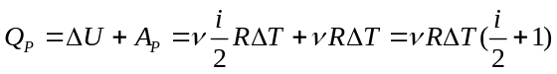，所以 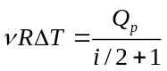，（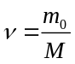）
，本题答案为D。
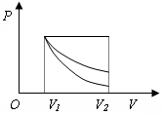
2．一定量理想气体，从同一初态出发，体积V₁膨胀到V₂，分别经历三种过程，（1）等压；（2）等温；（3）绝热。其中吸收热量最多的是 [ ]
（A）等压；（B）等温；（C）绝热；（D）无法判断。
答案：A
解：在p-V图上绝热线比等温线要陡，所以图中中间的曲线表示的应该是等温过程。
图中三种过程的起始态和终止态的体积分别相同，因为在p-V图上，曲线所围成的面积等于该过程对外所做的功，所以等压过程中对外所做的功最大，等温过程次之，绝热过程最小。
根据理想气体内能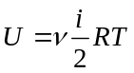，三种过程的起始温度一样，但图中所示的等压过程的末态温度最高，等温过程次之，绝热过程最小。所以等压过程的内能增加最多。
根据热力学第一定律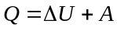，既然等压过程的内能增加最多，对外所做的功也最大，等压过程从外界吸收的热量也最多，故本题答案为A。

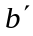
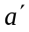
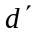
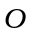
3．某理想气体分别经历如图所示的两个卡诺循环，即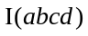和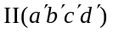，且两条循环曲线所围面积相等。设循环的效率为，每次循环在高温热源处吸收的热量为，循环的效率为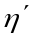，每次循环在高温热源处吸收的热量为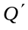，则 [ ]
（A）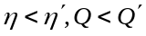； （B）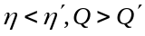；
（C）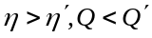； （D）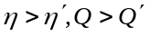。
答案：B
解： 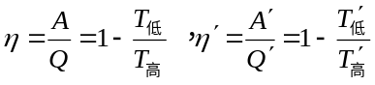
由图知： 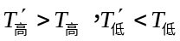，所以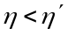
因为两条循环曲线所围面积相等，即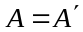，而，所以有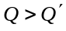，故本题答案为B。

4．一个可逆卡诺循环，当高温热源温度为127ºC，低温热源温度为27ºC时，对外做净功8000J，今维持低温热源温度不变，使循环对外做功10000J，若两卡诺循环都在两个相同的绝热线间工作，则第二个循环的高温热源的温度为 [ ]
（A）127K； （B）300K； （C）425K； （D）无法判断。
答案：C
解：当高温热源温度为127ºC时，该可逆卡诺循环的效率为
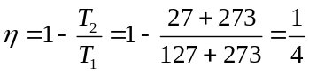
又因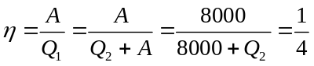，此时可逆卡诺循环对外放出的热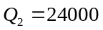J，
当循环对外做功变为10000J时，由于维持低温热源温度不变，而且两卡诺循环都在两个相同的绝热线间工作，所以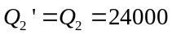J。此时，该可逆卡诺循环的效率为
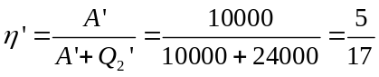
由于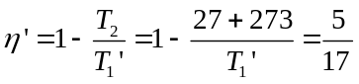，所以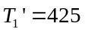K，故本题答案为C。

5．一热机在两热源（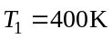，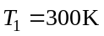）之间工作，一循环过程吸热1800J，放热800J，做功1000J，此循环可能实现吗？[ ]
（A）可能； （B）不可能； （C）无法判断。
答案：B
解： 该循环过程的效率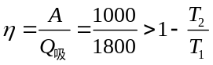，而由卡诺定理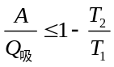，得知此过程不能实现，故本题答案为B。

二、填空题
1．汽缸内有单原子理想气体，若绝热压缩使体积减半，问气体分子的平均速率变为原来速率的 倍？若为双原子理想气体则为 倍？
答案：1.26；1.14。
解：单原子理想气体自由度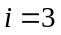，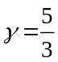，气体经历绝热压缩有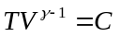，又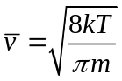，所以 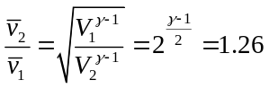
双原子理想气体自由度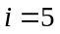，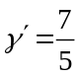，所以 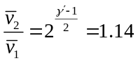

2． 一绝热密闭的容器，用隔板分成相等的两部分，左边盛有一定量的理想气体，压强为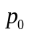，右边为真空，今突然抽去隔板，当气体达到平衡时，气体的压强是 ；系统对外做功A =______________。
答案：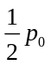；0。
解：绝热过程，Q = 0；
容器右边为真空，所以气体自由膨胀，故 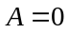；
根据热力学第一定律，因此 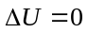；
理想气体内能，由于，所以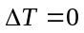，即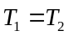。
气体经历的是非准静态过程，只在初态和末态可用状态方程，即
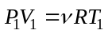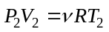
又因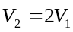，所以 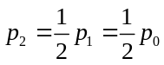

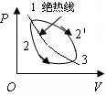
3．理想气体在图中的1-2-3过程中，吸收的热量Q 0（“小于”、“大于”或“等于”）；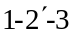过程中，吸收的热量Q 0（“小于”、“大于”或“等于”）。
答案：小于；大于。
解：热力学功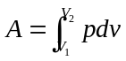，因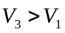，所以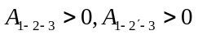。
中间为绝热线，根据热力学第一定律有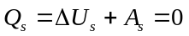
所以 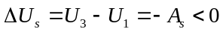，内能为态函数，所以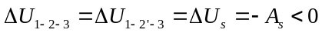。
根据热力学第一定律，对于1-2-3过程，。由p-V图上曲线围成的面积和热力学系统对外做功的关系可以得知：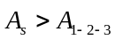
所以 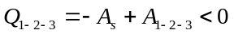
对于过程：
同样，由p-V图上曲线围成的面积和热力学系统对外做功的关系可以得知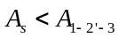，
所以 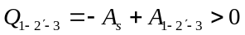

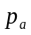
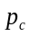
4．有摩尔理想气体，作如图所示的循环过程acba，其中acb为半圆弧，ba为等压过程，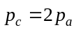，在此循环过程中气体净吸收热量Q 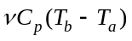。
（填“小于”、“大于”或“等于”）。
答案：小于。
解：系统经历的是循环过程，所以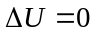，根据热力学第一定律有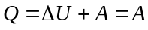。
在p-V图上，循环过程曲线所围成的面积等于该循环过程对外所做的功，图中半圆形几何面积：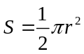（r为半圆的半径）。
从图上可知 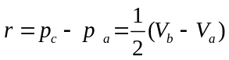
所以 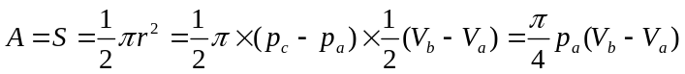
由理想气体状态方程有 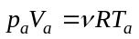，和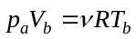，
所以 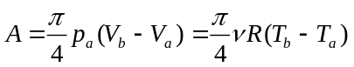（其中为摩尔数）
理想气体的摩尔等压热容 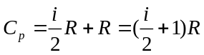，其中i为自由度。
因自由度最小为3，所以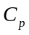只可能大于或等于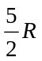，所以
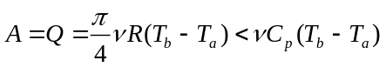

5． 一卡诺机从373K的高温热源吸热，向273K的低温热源放热，若该热机从高温热源吸收1000J热量，则该热机所做的功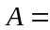 ；放出热量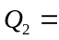 。
答案：268J；732J。
解：由 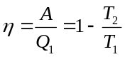，得 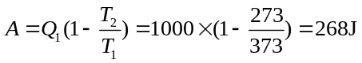
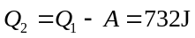

三、计算题
1．一圆柱形汽缸的截面积为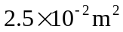，内盛有0.01kg的氮气，活塞重10kg，外部大气压为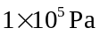，当把气体从300K加热到800K时，设过程进行无热量损失，也不考虑摩擦，问（1）气体做功多少？（2）气体容积增大多少？（3）内能增加多少？
答案：（1）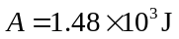；（2）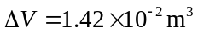；（3）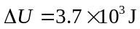。
解：（1）系统可以看成等压准静态过程，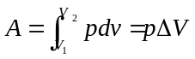
由理想气体状态方程 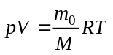，得
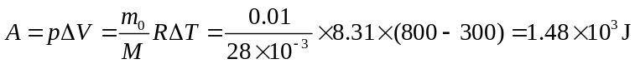
（2） 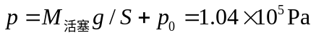
由状态方程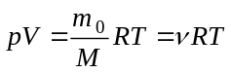（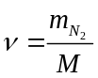），得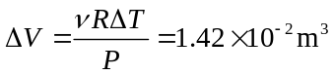；
（3）氮气的自由度为5，由理想气体内能公式得，内能增加
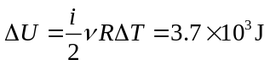

2．设1mol的某种固体，其状态方程为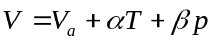，其内能为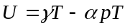，其中、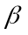、和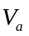均为常数，试求定容摩尔热容和定压摩尔热容。
答案：（1）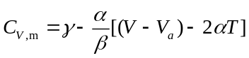；（2）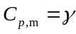。
解：（1）根据定容摩尔热容定义，有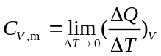 （对1mol物质）
由热力学第一定律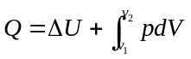，在V不变时，有
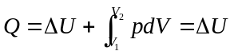
所以 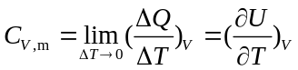
由固体的状态方程可得：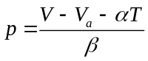，代入内能表达式中有
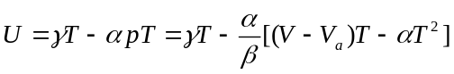
所以 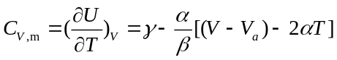
（2）根据定压摩尔热容定义，有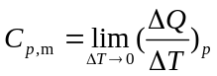 （对1mol物质）
由热力学第一定律 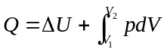
所以
由固体的内能表达式可得 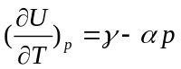
由固体的状态方程可得 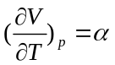
所以 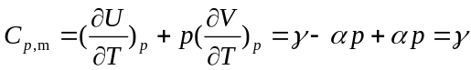

3．容器被中间一可移动、无摩擦且绝热的活塞分成I、Ⅱ两部分，活塞不漏气，容器左边封闭且导热，其它部分绝热，开始时，I、Ⅱ两部分各有温度为0ºC，压强为1atm的刚性双原子分子理想气体，I、Ⅱ两部分的容积各为36升，现从容器左端缓慢对I中气体加热，使活塞缓慢向右移动，直到Ⅱ中气
体的体积变为18升为止。
求：（1）I中气体末态的压强与温度； I Ⅱ
（2）外界传给I中气体的热量
答案：（1）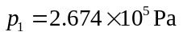；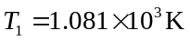；（2）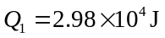。
解：由题可知I、Ⅱ中气体初态的压强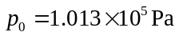，体积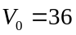升，温度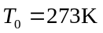。设 I、Ⅱ中气体末态的压强、体积和温度分别为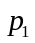、、和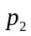、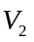、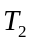。
（1）Ⅱ中气体经历的是绝热过程，则 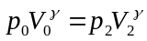。
刚性双原子分子，自由度，所以 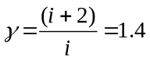；
所以 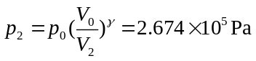
因为是平衡过程，所以 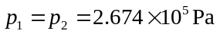，且 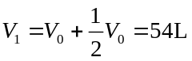
根据理想气体状态方程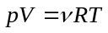，可得
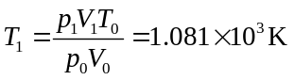
（2）由理想气体内能公式可得I中气体内能的增量
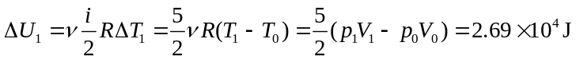
由于容器左边封闭，中间活塞可以移动，所以I中气体通过活塞对Ⅱ中气体做功。由于Ⅱ中气体周边绝热，根据热力学第一定律，所以I中气体对Ⅱ中气体所做的功等于Ⅱ中气体内能的改变量，所以I中气体对外所做的功
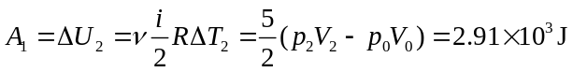
根据热力学第一定律可得I中气体吸收的热量
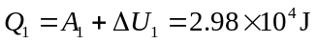

4．1mol单原子分子的理想气体，在P—V图上完成由两条等容线和两条等压线构成的循环过程abcda，如图所示。已知状态a的温度为，状态c的温度为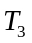，状态b和状态d位于同一等温线上，试求：
a d
b c
O V
p
（1）状态b的温度；（2）循环过程的效率。
答案：（1）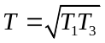；（2）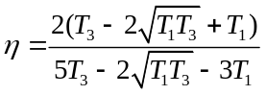。
解：（1）设状态b的温度为T，因为状态b和状态d位于同一等温线上，所以状态d的温度等于状态b的温度，也为T。
对于状态a、b、c、d，其状态方程分别为
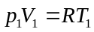；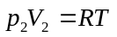；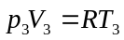；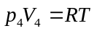
bc 、da为等压过程，所以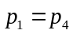，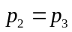；所以有
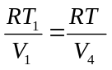，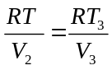，即：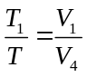，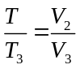
ab、cd为 等容过程，所以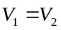，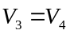，所以：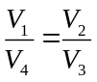
因此可得： 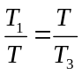，故状态b的温度为 。
（2）单原子分子气体，，等容摩尔热容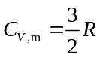，等压摩尔热容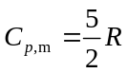。系统在ab、bc过程中温度升高吸热，所以
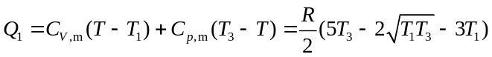
系统在cd、da过程中温度降低放热，所以
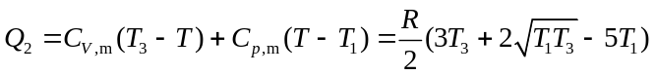
故此循环过程的效率为 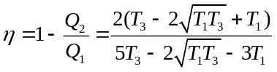

5．一台家用冰箱，放在气温为300K的房间内，做一盘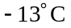的冰块需从冷冻室中取走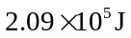的热量 ，设冰箱为理想卡诺制冷机。试求：（1）做一盘冰需要的功；（2）若此冰箱能以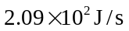的速率取出热量，所需要的电功率为多少瓦？（3）做冰块所需要的时间。
答案：（1）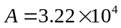J；（2）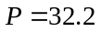W；（3）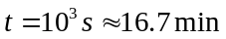。
解：（1） 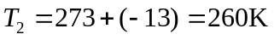
此卡诺制冷循环制冷系数为 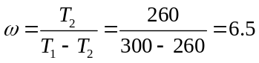
因为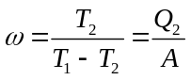，所以
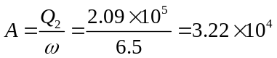J
（2）电功率 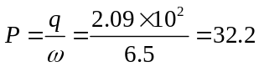W
（3）做冰需要的时间为 